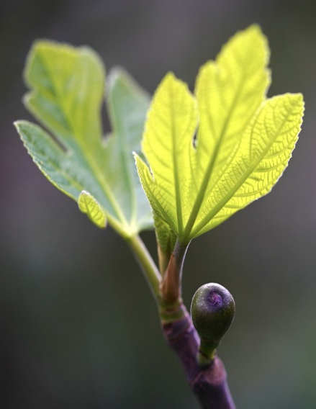
3. Fastenwoche: Der Feigenbaum
Das Gleichnis vom Feigenbaum (Lukas 13, 6-9)
Jesus erzählte ihnen dieses Gleichnis: Ein Mann hatte in seinem Weinberg einen Feigenbaum gepflanzt; und als er kam und nachsah, ob er Früchte trug, fand er keine. Da sagte er zu seinem Winzer: Siehe, jetzt komme ich schon drei Jahre und sehe nach,
ob dieser Feigenbaum Früchte trägt, und finde nichts. Hau ihn um! Was soll er weiter dem Boden seine Kraft nehmen? Der Winzer erwiderte: Herr, lass ihn dieses Jahr noch stehen; ich will den Boden um ihn herum aufgraben und düngen. Vielleicht trägt er in Zukunft Früchte; wenn nicht, dann lass ihn umhauen!

Da geht es um Leben und Tod. Der Feigenbaum ist für seinen Besitzer nutzlos, weil er fruchtlos ist. Der Baum hatte schon seine Chance. Drei Jahre hat sein Besitzer auf Früchte gewartet. Jetzt ist seine Geduld am Ende. Das ist eigentlich verständlich. Also Schluss mit dem unnützen Baum… Das ist eine echt bedrohliche Situation!
Aber da gibt es noch einen anderen, den Winzer! Der handelt noch ein weiteres Jahr aus - eine Gnadenfrist – aber nicht nur das. Er hat einen Plan. Er will den Boden aufgraben und den Baum düngen, ihm von außen Kraft zuführen.
In der Person des Winzers dürfen wir Jesus erkennen, der eine weitere Chance gibt, der sich einsetzt und die Hoffnung nicht aufgibt. Er schenkt Lebensmöglichkeiten, wo nach menschlichen Kategorien keine Chancen mehr bestehen. In der Situation, wo es um Leben und Tod geht, ist er der Chancengeber, der uns nicht aufgibt.

Was hat das mit mir/ uns zu tun? (Impuls zum Nachdenken oder kurzer Austausch)
- Gibt es Situationen in denen ich mich saft- und kraftlos fühle?
In denen ich den eigenen Erwartungen und denen der andern nicht entspreche?
- Bedrohliche Situationen sind uns mittlerweile bekannt, was brauche ich für mich, um damit umgehen zu können?
- Welche Unterstützung brauche ich und welche habe ich schon erfahren?
- Ich darf mich an Jesus Christus wenden, der für mich einsteht.

Schlussgedanke/Gebet
Guter Gott, wie oft erfahren wir, dass wir uns und anderen nicht gerecht werden.
Wie oft werden wir verurteilt oder verurteilen uns selbst und andere.
Du schenkst uns in Jesus Christus einen, der mit uns geht, der uns neue Lebensmöglichkeiten gibt. Erhelle unseren Blick für diese Möglichkeiten.
Hilf uns, sie als Chancen zu begreifen und gib, dass wir nach seinem Beispiel auch anderen diese Chance geben können. Amen.
Thomas Forthofer, März 2022

